1. **¿Qué es la generalización? ¿y la especialización?**
2. **Define los cuatro tipos de especialización que existen**
3. **Escribe qué tipo de especialización están representando las siguientes figuras:**

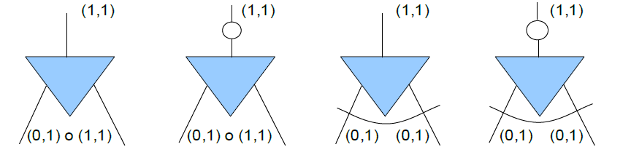

1. **Explica que representan cada uno de las siguientes relaciones IS A. Indica además que tipo de especialización están representando.**

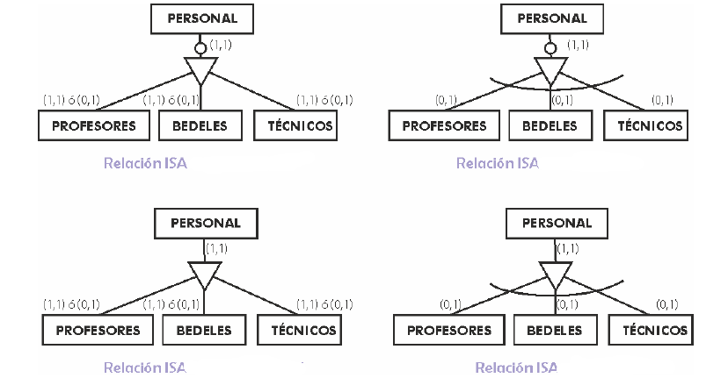

1. **Interpreta la siguiente especialización:**

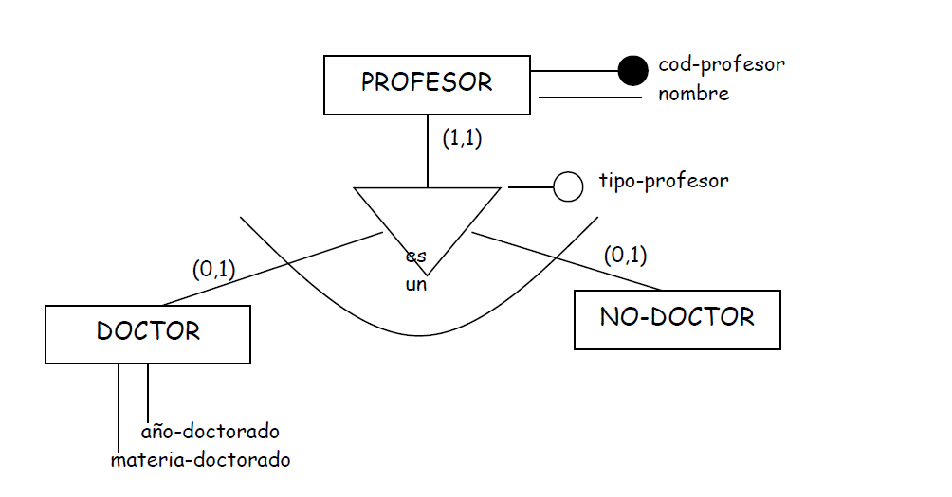

1. **Representa utilizando el modelo E/R la siguiente jerarquía e indica el tipo de generalización que se representa.**

**“Un concesionario de coches vende coches nuevos y usados. Los atributos específicos de los nuevos son las unidades y el descuento; los de los usados son los kilómetros y el año de fabricación. Los atributos comunes son número de matrícula, número de bastidor, modelo, color y accesorios, entre otros.”**

1. **Representa utilizando el modelo E/R la siguiente jerarquía e indica el tipo de generalización que se representa.**

**“En la empresa “X” cada empleado se distingue de los demás por su número de empleado, nombre, dirección, fecha de nacimiento, salario y puesto. El puesto que ocupan puede ser de arquitecto, administrativo o ingeniero. A los arquitectos además de los atributos comunes a los empleados se le asignan una serie de comisiones y el número de proyectos; a los administrativos, el nivel y sus pulsaciones de teclado; y a los ingenieros, los años de experiencia y la especialidad.”**